Министерство образования Республики Беларусь

Учреждение образования

«Брестский государственный технический университет»

Кафедра ИИТ

Лабораторная работа №2

По дисциплине: «ПИС»

Тема: “Стратегическое проектирование”

Выполнил:

Студент 3 курса

Группы ПО-7

Комиссаров А.Е.

Проверил:

Михняев А.Л.

2023

**Цель работы:** познакомиться с ключевыми понятиями стратегического проектирования.

**Задание:**

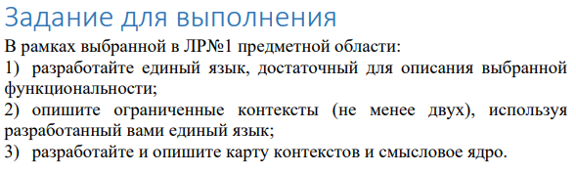

**Ход работы.**

**Единый язык:**

Система – образное понятие включающее в себя компьютеры, всю программную составляющую вместе с обрабатываемой в ней информацией (базы данных, таблицы, код, записи, всё вместе).

Компания – организация-владелец системой, продающая свои товары или услуги через эту систему.

Клиент/Пользователь – лицо, воспользовавшееся услугами компании (купившее что либо).

Товар/Продукт – предмет или предметы, материалы которые можно заказать или купить через систему.

Процесс покупки – процесс перевода средств со счёта пользователя на счёт компании взамен на услуги или товар компании.

Запись в БД – строка в какой либо из таблиц базы данных, определяющая информацию о товаре, покупателе, покупке или др.

Покупка – запись появившаяся в базе данных в результате успешного завершения процесса покупки.

Админ/Администратор – ответственное лицо, имеющее права добавлять, удалять новые товары в систему, а также обязанное следить за правильностью ввода информации и при необходимости исправлять ошибки.

**Описание системы:**

Цель разработки проекта – облегчение процесса покупки товара компании путём предоставления возможности выбора и оплаты товара через систему.

Администратор системы имеет возможность добавления товаров, введя соответствующие данные:

title: наименование

firm: фирма производитель

price: стоимость

Также администратор системы имеет возможность добавления новых клиентов, введя соответствующие данные:

firstName: Имя

lastName: Фамилия

documentID: Идентификационный номер документа

number: Номер телефона

Имя, фамилия, идентификационный номер документа, номер телефона вводятся администратором в соответствии с предоставленными данными.

Администратор может оформить покупку товара из списка, предоставляемого компанией, нажав на соответствующую кнопку, введя перед этим ID клиента и ID покупаемого им электрооборудования.

**Ограниченные контексты:**

Добавление записи об продукте – позволяет зарегистрировать в системе новый товар для дальнейшего предоставления информации клиентам.

Добавление записи о пользователе– позволяет администратору добавлять новых клиентов в систему для дальнейшего совершения ими покупок.

Добавление записи о покупке продукта пользователем – администратор фиксирует покупку товара клиентом в отдельном списке связывая данные клиента с данными приобретаемого им товара.

**Вывод:** я познакомился с ключевыми понятиями стратегического проектирования.